
Универсальные учебные действия (УУД)
подразделяются на 4 группы:
регулятивные, личностные, коммуникативные и познавательные
(см. схему):

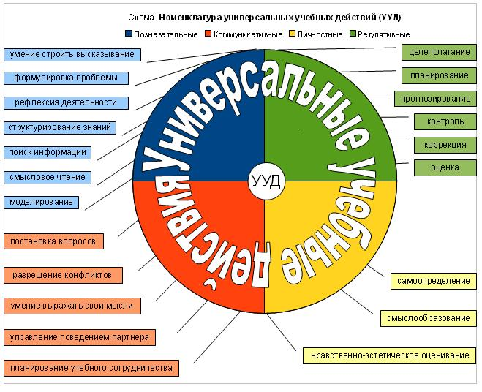


Регулятивные УУД
Что входит в умение учиться?
Для успешного существования в современном обществе человек должен обладать регулятивными действиями, т.е. уметь ставить себе конкретную цель, планировать свою жизнь, прогнозировать возможные ситуации. В школе учеников учат решать сложные математические примеры и задачи, но не помогают в освоении способов преодоления жизненных проблем.
Например, сейчас школьники озабочены проблемой сдачи ЕГЭ. Для этого их родители нанимают репетиторов, тратят время и средства на подготовку к экзаменам. В тоже время школьник обладая умением самостоятельно организовывать свою учебную деятельность, смог бы сам успешно подготовиться к экзаменам. Для того, чтобы это произошло у него должны быть сформированы регулятивные УУД, а именно: школьник должен уметь правильно поставить перед собой задачу, адекватно оценить уровень своих знаний и умений, найти наиболее простой способ решения задачи и прочее.
Сейчас любую нужную нам информацию мы можем черпать из интернета, а зазубривать какие-то сведения необязательно. Главное сегодня - это уметь пользоваться этими сведениями.
Наша жизнь непредсказуема. Возможно через несколько лет при поступлении в ВУЗ или другие учебные учреждения школьнику потребуются такие знания, которые в школе сейчас преподаются в недостаточном объеме. Что бы ребенок не растерялся в такой ситуации, ему необходимо овладеть УУД — универсальными учебными действиями.
Умение учиться необходимо для каждого человека. Это залог его нормального адаптации в обществе, а также профессионального роста.

Личностные УУД

Как понять себя и чувства другого?
Осваивая личностные универсальные умения, ребенок более успешно принимает нормы поведения в обществе, учится правильно оценивать себя и свои поступки. Школьник начинает осознавать свою сопричастность к стране, в которой он живет, и, как следствие, у него воспитывается чувство патриотизма, возникает потребность в изучении истории своего государства. Каждый из нас живет в определенном обществе и умение сосуществовать в нем с другими людьми — залог полноценной жизни. В этом заключен нравственный аспект: умение сопереживать, оказывать взаимопомощь, проявлять отзывчивость к своим близким. Однако для этого ребенку необходимо научиться понимать, а что же может чувствовать его одноклассник, друг или родственник в той или иной ситуации. Он должен уметь разглядеть, что человеку, находящемуся рядом требуется, например, эмоциональная поддержка, а может быть какая-либо другая помощь.
Также школьник учится сам противостоять действиям и влияниям, представляющим угрозу его жизни и здоровью. Для успешного существования в дальнейшем ученику необходимо уметь разбираться в том, какие на сегодняшний день профессии наиболее востребованы, и в какой области он лучше выразит свои способности и будет наиболее нужен для общества.


Познавательные УУД

Как сделать учебу интересней?
Ребенок учится познавать и исследовать окружающий мир. Ученик овладевает не только общеучебными действиями (ставить цель, работать с информацией, моделировать ситуацию), а также логическими операциями (анализ, синтез, сравнение, классификация, доказательство, выдвижение гипотез и т.д.).
Часто интерес школьника к учебе возникает при исследовании какой-либо темы. Ребенок как бы превращается в маленького ученого, перед которым стоит задача самостоятельно собрать нужные сведения, провести наблюдения, сделать вывод, а также самому оценить собственный результат. Кроме появления интереса к знаниям, который, как правило, ослабевает у школьников в период обучения в школе, у ученика развивается способность объективно относится к результатам своего труда.
Очень помогает в исследовательской деятельности составление ребенком собственного портфолио. Что же представляет собой портфолио ученика?
Первые странички портфолио посвящены информации о его владельце. На них размещены фотографии его и его друзей, родственников, а также рассказ о себе, своих хобби и др.
Далее ученик берет интересующую его тему и на последующих страницах как можно шире раскрывает ее. Как раз в процессе этого у ребенка и развивается интерес к исследованию, и, разумеется, к знаниям. Именно работая с портфолио, школьник учится работать с информацией, ищет пути, как добывать новые сведения, анализирует, сравнивает, выдвигает гипотезы и др. Так из ученика, который лишь механически запоминает школьный материал и выполняет действия по образцу учителя, зачастую не понимая смысла, школьник постепенно превращается в активного человека, саморазвивающуюся личность.

Коммуникативные УУД

Умеем ли мы общаться?
Школьник учится взаимодействовать в социуме, приобретает умения вступать в диалог, участвовать в коллективном обсуждении проблем, четко выражать свои мысли, аргументировать свои высказывания, учитывать мнения других людей.
В школе ученики не только получают знания, но и учатся взаимодействовать между собой. Происходит это часто на интуитивном уровне, что не у всех учеников приводит к положительному результату. Следует целенаправленно обучать школьников правильно отстаивать свое мнение, аргументировано убеждать другого человека, а также уметь соглашаться с оппонентом. Необходимо учить подрастающее поколение выстраивать доброжелательные отношения в коллективе, уметь разрешать конфликты, осуществлять взаимопомощь, а также эффективно добывать знания и приобретать соответствующие умения при взаимодействии со сверстниками.
Немаловажно школьникам научиться договариваться друг с другом. Это нужно при работах в группах, а также очень пригодится в последующей взрослой жизни при решении проблем на службе и в семье.

